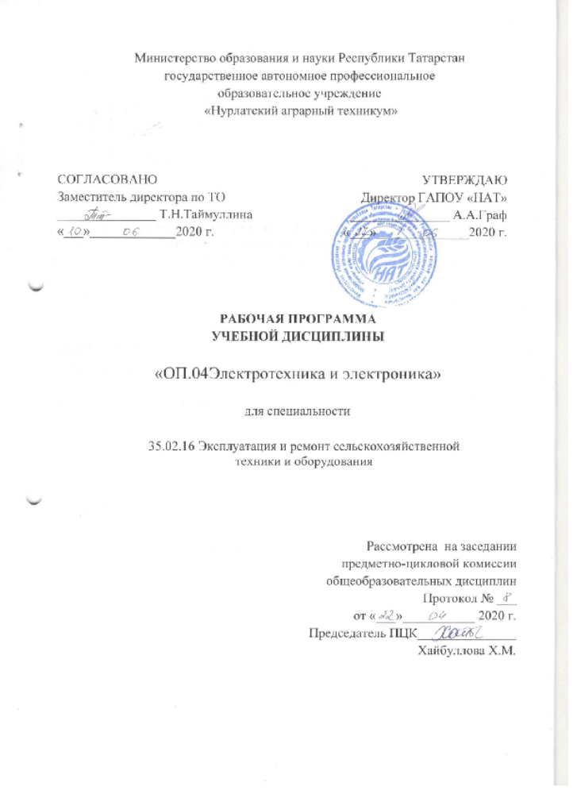

СОДЕРЖАНИЕ

1. ОБЩАЯ ХАРАКТЕРИСТИКА РАБОЧЕЙ ПРОГРАММЫ УЧЕБНОЙ ДИСЦИПЛИНЫ
2. СТРУКТУРА И СОДЕРЖАНИЕ УЧЕБНОЙ ДИСЦИПЛИНЫ
3. УСЛОВИЯ РЕАЛИЗАЦИИ УЧЕБНОЙ ДИСЦИПЛИНЫ
4. КОНТРОЛЬ И ОЦЕНКА РЕЗУЛЬТАТОВ ОСВОЕНИЯ УЧЕБНОЙ ДИСЦИПЛИНЫ

1. ОБЩАЯ ХАРАКТЕРИСТИКА РАБОЧЕЙ ПРОГРАММЫ УЧЕБНОЙ ДИСЦИПЛИНЫ «ОП.04 ЭЛЕКТРОТЕХНИКА И ЭЛЕКТРОНИКА»

1.1. Область применения рабочей программы
Рабочая программа учебной дисциплины является частью основной профессиональной образовательной программы в соответствии с ФГОС СПО 35.02.16 «Эксплуатация и ремонт сельскохозяйственной техники и оборудования»
1.2. Место дисциплины в структуре основной профессиональной образовательной программы: учебная дисциплина входит в общепрофессиональный цикл дисциплин.

1.3. Цель и планируемые результаты освоения дисциплины:

Код  ПК, ОК | Умения | Знания
ПК 1.1, 1.2, 1.4, 1.5, 1.6  ПК 2.1, 2.3  ПК 3.1, 3.2, 3.4-3.8  ОК 01, ОК 02, ОК 09 | понимать сущность процессов в электрических цепях постоянного и синусоидального токов; применять законы электрических цепей для их анализа; определять режимы электрических и электронных цепей и электромагнитных устройств, а также магнитных цепей постоянного тока | физические основы явлений в электрических цепях, законы электротехники, методы анализа электрических и магнитных цепей, принципы работы основных электрических машин, их рабочие и пусковые характеристики, элементную базу современных электронных устройств (полупроводниковых диодов, транзисторов и микросхем), параметры современных электронных устройств (усилителей, вторичных источников питания и микропроцессорных комплексов) и принципы действия универсальных базисных логических элементов

В результате изучения вариативной части цикла по дисциплине «Электротехника и электроника» обучающийся должен
Уметь: проводить электрические измерения; рассчитывать параметры различных электрических схем; пользоваться электронными приборами в профессиональной деятельности
Знать: правила эксплуатации и принцип работы электротехнических и электронных устройств, применяемых в сельскохозяйственном производстве; основы электропривода; физические основы электроники; устройство автоматики и вычислительной техники.

2. СТРУКТУРА И СОДЕРЖАНИЕ УЧЕБНОЙ ДИСЦИПЛИНЫ
2.1. Объем учебной дисциплины и виды учебной работы
Вид учебной работы | Объем часов
Объем образовательной программы во взаимодействии с преподавателем | 98
в том числе:
теоретическое обучение | 78
лабораторные работы | 14
практические занятия | 6
Самостоятельная работа | 0
Промежуточная аттестация проводится в форме дифзачета

2.2. Тематический план и содержание учебной дисциплины

Наименование разделов и тем | Содержание учебного материала и формы организации деятельности обучающихся | Объем часов | Коды компетенций, формированию которых способствует элемент программы
1 | 2 | 3
Раздел 1. Электрические цепи
Тема 1.1. Электрические цепи постоянного тока | Содержание учебного материала | 6 | ПК 1.1, 1.2, 1.4, 1.5, 1.6  ПК 2.1, 2.3  ПК 3.1, 3.2, 3.4-3.8  ОК 01, ОК 02, ОК 09
Тема 1.1. Электрические цепи постоянного тока | 1. Основные понятия и определения. Элементы электрической цепи и её топология. Классификация цепей. Схемы замещения источников энергии и их взаимные преобразования. Законы Ома и Кирхгофа. Мощность цепи постоянного тока. Баланс мощностей. | 6
Тема 1.1. Электрические цепи постоянного тока | 2. Структурные преобразования схем замещения цепей (последовательное, параллельное, смешанное, звезда – треугольник, треугольник – звезда). Составление и решение уравнений Кирхгофа. Метод контурных токов. Метод узловых напряжений. Потенциальная диаграмма. | 6
Тема 1.1. Электрические цепи постоянного тока | Тематика практических занятий и лабораторных работ
Тема 1.1. Электрические цепи постоянного тока | Лабораторная работа № 1. Исследование неразветвленной цепи постоянного тока и разветвленной цепи постоянного тока. | 2
Тема 1.1. Электрические цепи постоянного тока | Практическое занятие № 2. Расчет и анализ режимов электрических цепей постоянного тока. | 2
Тема № 1.2. Электрические цепи синусоидального тока | Содержание учебного материала | 6  4 | ПК 1.1, 1.2, 1.4, 1.5, 1.6  ПК 2.1, 2.3  ПК 3.1, 3.2, 3.4-3.8  ОК 01, ОК 02, ОК 09
Тема № 1.2. Электрические цепи синусоидального тока | 1. Получение синусоидальной электродвижущей силы (ЭДС). Основные параметры синусоидальных функций времени. | 6  4
Тема № 1.2. Электрические цепи синусоидального тока | 2. Электрические цепи с взаимной индуктивностью. | 6  4
Тема № 1.2. Электрические цепи синусоидального тока | 3. Основные сведения о цепях несинусоидального тока. | 6  4
Тема № 1.2. Электрические цепи синусоидального тока | Тематика практических занятий и лабораторных работ
Тема № 1.2. Электрические цепи синусоидального тока | Практическое занятие № 3. Расчет и анализ цепей несинусоидального тока. | 2
Тема № 1.3. Трехфазные цепи | Содержание учебного материала | 6 | ПК 1.1, 1.2, 1.4, 1.5, 1.6  ПК 2.1, 2.3  ПК 3.1, 3.2, 3.4-3.8  ОК 01, ОК 02, ОК 09
Тема № 1.3. Трехфазные цепи | 1. Получение системы трёхфазных ЭДС. Способы соединения фаз трёхфазных источников и приемников электрической энергии. Расчет фазных и линейных напряжений, токов трехфазных цепей. Расчет мощностей трехфазных цепей. | 6
Тема № 1.3. Трехфазные цепи | Тематика практических занятий и лабораторных работ
Тема № 1.3. Трехфазные цепи | Лабораторная работа № 4. Исследование трехфазной цепи, соединенной звездой, и трехфазной цепи, соединенной треугольником | 2
Тема № 1.3. Трехфазные цепи | Практическое занятие № 5. Расчет трехфазных цепей | 2
Раздел 2. Магнитные цепи и электромагнитные устройства
Тема № 2.1.  Магнитные цепи | Содержание учебного материала | 4  4 | ПК 1.1, 1.2, 1.4, 1.5, 1.6  ПК 2.1, 2.3  ПК 3.1, 3.2, 3.4-3.8  ОК 01, ОК 02, ОК 09
Тема № 2.1.  Магнитные цепи | 1. Основные магнитные величины и свойства ферромагнитных материалов. | 4  4
Тема № 2.1.  Магнитные цепи | 2. Основные законы магнитных цепей. Методы расчета магнитных цепей при постоянной магнитодвижущей силе. | 4  4
Тема № 2.2.  Трансформаторы | Содержание учебного материала | 4  4  2  2 | ПК 1.1, 1.2, 1.4, 1.5, 1.6  ПК 2.1, 2.3  ПК 3.1, 3.2, 3.4-3.8  ОК 01, ОК 02, ОК 09
Тема № 2.2.  Трансформаторы | 1. Назначение, принцип действия и устройство однофазного трансформатора.  Режимы работы трансформатора. Номинальные параметры трансформатора: мощность, напряжение и токи обмоток | 4  4  2  2
Тема № 2.2.  Трансформаторы | 2. Типы трансформаторов и их применение: трехфазные, многообмоточные, измерительные, автотрансформаторы. | 4  4  2  2
Тема № 2.2.  Трансформаторы | 3. Устройство и принцип действия однофазного трансформатора. | 4  4  2  2
Тема № 2.2.  Трансформаторы | 4. Анализ электромагнитных процессов в трансформаторе. Схема замещения и уравнения трансформатора. Характеристики и параметры трансформатора. | 4  4  2  2
Тема № 2.2.  Трансформаторы | Тематика практических занятий и лабораторных работ
Тема № 2.2.  Трансформаторы | Лабораторная работа № 6. Исследование однофазного трансформатора | 2
Тема № 2.3.  Электрические машины | Содержание учебного материала | 4  4  4  4 | ПК 1.1, 1.2, 1.4, 1.5, 1.6  ПК 2.1, 2.3  ПК 3.1, 3.2, 3.4-3.8  ОК 01, ОК 02, ОК 09
Тема № 2.3.  Электрические машины | 1. Назначение машин переменного тока и их классификация. Устройство электрической машины переменного тока: статор и его обмотка, ротор и его обмотка. Принцип действия трехфазного асинхронного двигателя. | 4  4  4  4
Тема № 2.3.  Электрические машины | 2. Машины постоянного тока (МПТ). Устройство и принцип действия МПТ. | 4  4  4  4
Тема № 2.3.  Электрические машины | 3. Асинхронные двигатели (АД). Устройство и принцип действия трёхфазного АД. Механические и рабочие характеристики АД. Схемы включения асинхронных двигателей. Пуск и регулирование скорости АД. | 4  4  4  4
Тема № 2.3.  Электрические машины | 4. Синхронные машины (СМ). Устройство и принцип действия СМ. Работа СМ в режиме генератора и двигателя. | 4  4  4  4
Тема № 2.3.  Электрические машины | Тематика практических занятий и лабораторных работ | 4
Тема № 2.3.  Электрические машины | Лабораторная работа № 7. Исследование машины постоянного тока в режиме двигателя и в режиме генератора. | 2
Тема № 2.3.  Электрические машины | Лабораторная работа № 8. Исследование трехфазного асинхронного двигателя | 2
Раздел 3. Электроника
Тема № 3.1.  Электронные приборы | Содержание учебного материала | 4  4 | ПК 1.1, 1.2, 1.4, 1.5, 1.6  ПК 2.1, 2.3  ПК 3.1, 3.2, 3.4-3.8  ОК 01, ОК 02, ОК 09
Тема № 3.1.  Электронные приборы | 1. Физические основы работы полупроводниковых приборов. Полупроводниковые диоды. | 4  4
Тема № 3.1.  Электронные приборы | 2. Транзисторы. Биполярные и полевые. Схемы включения. Вольтамперные характеристики. | 4  4
Тема № 3.1.  Электронные приборы | Тематика практических занятий и лабораторных работ
Тема № 3.1.  Электронные приборы | Лабораторная работа № 9. Исследование выпрямителей. | 2
Тема № 3.1.  Электронные приборы | Лабораторная работа № 10. Исследование усилителя напряжений на транзисторе. | 2
Тема № 3.2.  Электронные устройства | Содержание учебного материала | 2  2  2 | ПК 1.1, 1.2, 1.4, 1.5, 1.6  ПК 2.1, 2.3  ПК 3.1, 3.2, 3.4-3.8  ОК 01, ОК 02, ОК 09
Тема № 3.2.  Электронные устройства | 1. Усилители электрических сигналов. Классификация и характеристики. Частотные характеристики усилителей. Обратные связи в усилителях. Операционные усилители. Схемы. Область применения. | 2  2  2
Тема № 3.2.  Электронные устройства | 2. Логические устройства. Логические элементы. Ключи. Триггеры. Цифровые устройства. Основные логические операции и способы их аппаратной реализации. Цифро-аналоговые и аналого-цифровые преобразователи. | 2  2  2
Тема № 3.2.  Электронные устройства | 3. Микропроцессоры и микроконтроллеры. Основные понятия и определения. Классификация. Архитектура микропроцессоров. | 2  2  2
Промежуточная аттестация - дифзачет |  | 2
Всего: |  | 98

3. УСЛОВИЯ РЕАЛИЗАЦИИ ПРОГРАММЫ УЧЕБНОЙ ДИСЦИПЛИНЫ
3.1. Для реализации программы учебной дисциплины должны быть предусмотрены следующие специальные помещения:
Лаборатория «Электротехника и электроника»,
оснащенный оборудованием: - рабочее место преподавателя;
- рабочие места обучающихся;
- учебно-лабораторные стенды и контрольно-измерительная аппаратура для измерения параметров электрических цепей;
- лабораторный комплект (набор) по электротехнике;
- лабораторный комплект (набор) по электронике;
- плакаты по темам лабораторно-практических занятий.

3.2. Информационное обеспечение реализации программы
Для реализации программы библиотечный фонд образовательной организации должен иметь печатные и/или электронные образовательные и информационные ресурсы, для использования в образовательном процессе. Образовательная организация самостоятельно выбирает учебники и учебные пособия, а также электронные ресурсы для использования в учебном процессе.

3.2.1. Печатные издания
1. Немцов М.В., Немцова М.Л. Электротехника и электроника: Учебник для среднего профессионального образования. — М.: Изд. центр «Академия», 2016. — 432 с.

3.2.2. Электронные издания (электронные ресурсы)
1. Электротехника и промышленная электроника: конспекты лекций, МГТУ им. Н. Э. Баумана,
http://fn.bmstu.ru/electro/new site/lectures/lec%201/konspect.htm
2. Электронные учебные материалы по электротехнике, МАНиГ, http://www.shat.ru
3. Общая электротехника и электроника: электронный учебник, Мордовский государственный университет, http://toe.stf.mrsu.ru/demo_versia/
4. Интернет-коллоквиум по электротехнике, http://electro.hotmail.ru/
5. Электрические машины: лекции и примеры решения задач, http://window.edu.ru/window/library?p_rid=40524
6. Электротехника и электроника: учебное пособие, http://window.edu.ru/window/library?p_rid=40470
7. Тексты книг по электротехническим дисциплинам, в основном, в формате pdf для бесплатного перекачивания, http://www.kodges.ru/
8. Электронная электротехническая библиотека, http://www.electrolibrary.info

3.2.3. Дополнительные источники
1. Ермуратский П.В., Лычкина Г.П., Минкин Ю.Б. Электротехника и электроника: Учебник для вузов. — М.: ДМК Пресс, 2017. — 416 с.
2. Марченко А.Л. Лабораторный практикум по электротехнике и электронике в среде MULTISIM: Учебное пособие для вузов. — М.: ДМК Пресс, 2018. — 448 с.
3. Серебряков А.С. Линейные электрические цепи. Лабораторный практикум на IBM PC: Учебное пособие для вузов. — М.: Высшая школа, 2017. — 134 с.

4. КОНТРОЛЬ И ОЦЕНКА РЕЗУЛЬТАТОВ ОСВОЕНИЯ УЧЕБНОЙ ДИСЦИПЛИНЫ
Результаты обучения | Критерии оценки | Методы оценки
Знания:
физические основы явлений в электрических цепях, законы электротехники, методы анализа электрических и магнитных цепей, принципы работы основных электрических машин, их рабочие и пусковые характеристики, элементную базу современных электронных устройств (полупроводниковых диодов, транзисторов и микросхем), параметры современных электронных устройств (усилителей, вторичных источников питания и микропроцессорных комплексов) | Полнота продемонстрированных знаний и умение применять их при выполнении практических и лабораторных работ | Устный опрос, тестирование, контрольная работа
Умения:
понимать сущность процессов в электрических цепях постоянного и синусоидального токов; применять законы электрических цепей для их анализа; определять режимы электрических и электронных цепей и электромагнитных устройств, а также магнитных цепей постоянного тока | Выполнение практических и лабораторных работ в соответствии с заданием | Устный опрос, тестирование, контрольная работа



